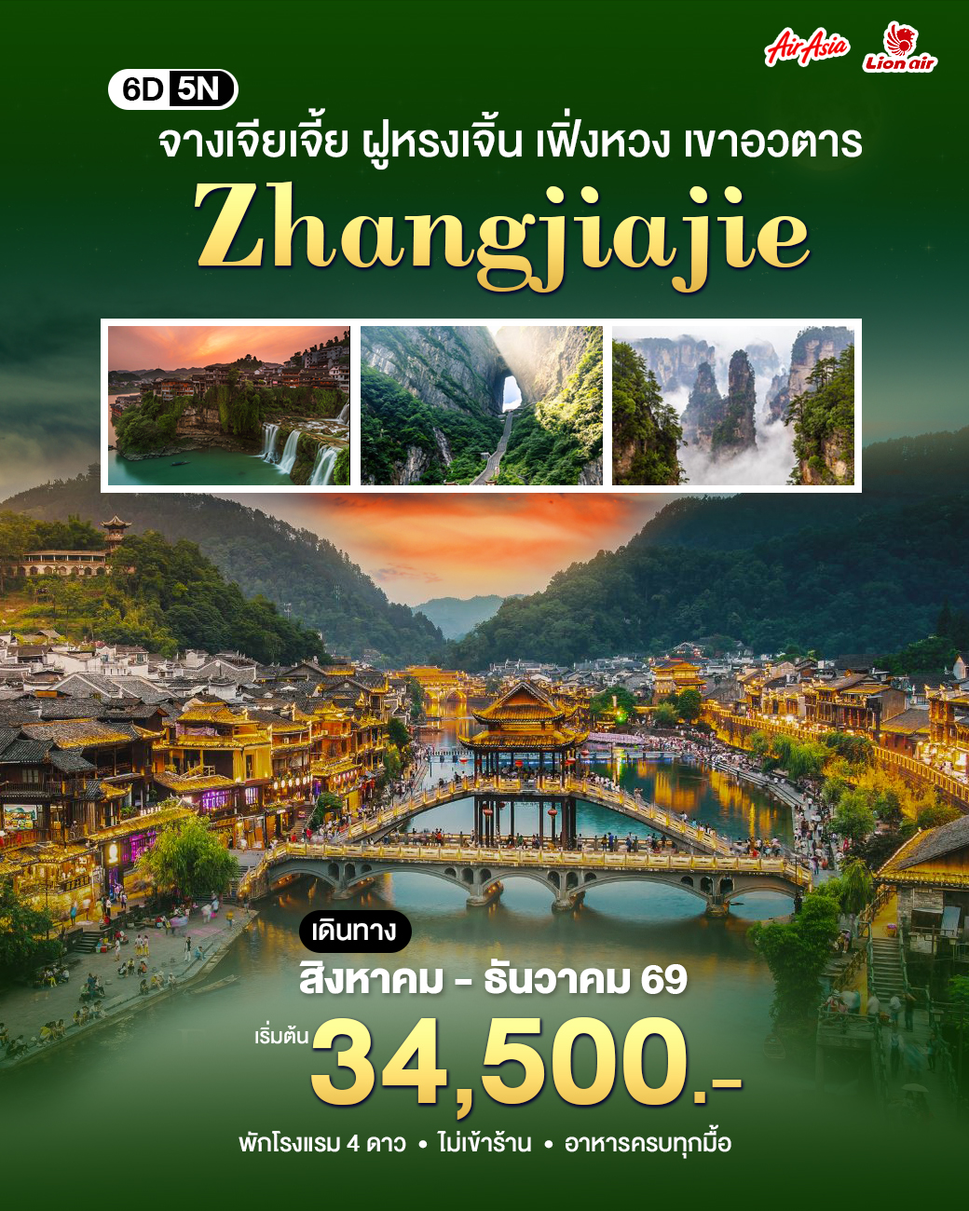

วันแรก ท่าอากาศยานดอนเมือง – ฉางซา – นั่งรถไฟความเร็วสูง – เมืองโบราณเฟิ่งหวง
(รวมรถแบตเตอรี่ + ล่องเรือ) – ชมแสงสีเฟิ่งหวงยามค่ำคืน
สายการบิน Thai AirAsia (FD) เที่ยวบิน FD480 เวลา 07.50 น. – 12.10 น. (มีอาหารบริการบนเครื่อง)
สายการบิน Thai Lion Air (SL) เที่ยวบิน SL934 เวลา 09.20 น. – 13.35 น. (ไม่มีอาหารบริการบนเครื่อง)
05.00 น. หรือ 06.00 น. คณะพร้อมกัน ณ สนามบินดอนเมือง อาคารผู้โดยสารขาออก เคาน์เตอร์สายการบิน Thai AirAsia (FD) หรือ Thai Lion Air (SL) โดยมีเจ้าหน้าที่ของบริษัทฯ คอยต้อนรับและอำนวยความสะดวกแก่ท่าน
07.50 น. หรือ 09.20 น. ออกเดินทางสู่ ท่าอากาศยานนานาชาติหวงฮัว (นครฉางซา) โดยสายการบิน Thai AirAsia (FD480) หรือ Thai Lion Air (SL934)
12.10 น. หรือ 13.35 น. คณะท่านเดินทางถึง เมืองฉางซา เมืองหลวงของมณฑลหูหนาน เป็นเมืองศูนย์กลางสำคัญในลุ่มแม่น้ำแยงซีเกียง หนึ่งในเมืองท่องเที่ยวอันดับต้นๆของจีน เต็มไปด้วยสถานที่ท่องเที่ยวทั้งทางธรรมชาติและวัฒนธรรมของจีนมากมาย มีประวัติศาสตร์อันยาวนานกว่า 2,000 ปี
นำท่านเดินทางสู่ สถานีรถไฟฉางซา เพื่อโดยสาร รถไฟความเร็วสูง มุ่งหน้าสู่ เมืองถงเหริน
(ใช้เวลาเดินทางประมาณ 2.30 ชั่วโมง)
(ทั้งนี้อาจจะมีการเปลี่ยนแปลงขบวนรถไฟ) หมายเหตุ: เพื่อความรวดเร็วในการขึ้น - ลงรถไฟ
กระเป๋าเดินทาง และสัมภาระของแต่ละท่านจำเป็นต้องลากด้วยตนเอง จึงควรเลือกใช้กระเป๋า
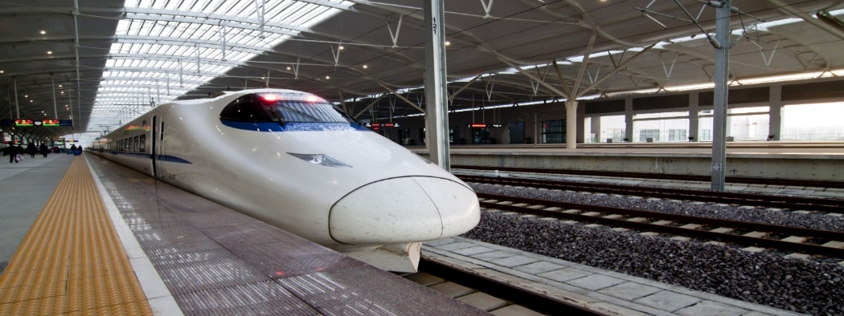
เดินทางแบบคันชักล้อลากที่มีขนาดไม่ใหญ่จนเกินไป

จากนั้นนำท่านสู่ เมืองโบราณเฟิ่งหวง เป็นเมืองโบราณที่ตั้งอยู่ในเขตปกครองตนเองเซียงซี ชนชาติ
ถู่เจียและชนชาติเหมียว มณฑลหูหนาน โดยมีแม่น้ำไหลผ่านชื่อว่าแม่น้ำถัวเจียง ซึ่งอยู่ทางทิศตะวันตก
ของมณฑลหูหนาน สร้างขึ้นตั้งแต่ปี ค.ศ. 1704 ในสมัยราชวงศ์ชิง มีอายุมากกว่า 300 ปีเลยทีเดียว
โดยชื่อของเมืองนี้มาจากลักษณะของเขาหนานหัว ที่อยู่ทางทิศใต้ของเมืองมีรูปร่างคล้ายหงส์ จึงเป็น
ที่มาของชื่อเมือง “เฟิ่งหวง” ซึ่งแปลว่า “หงส์” นั่นเอง นำท่าน ล่องเรือถัวเจียง ชมบรรยากาศและ
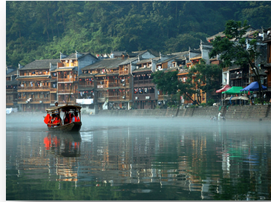
บ้านเรือนของสองฟากฝั่งแม่น้ำถัวเจียง สะพานโบราณ
เจดีย์วั่นหมิง หอตั๋วชุ่ย ซึ่งเต็มไปด้วยบ้านเรือนที่มี
ลักษณะการก่อสร้างแบบจีนโบราณสร้างในสมัย
ราชวงศ์หมิงและชิง ระหว่างทางจะมีชาวบ้านซึ่งเป็นชน
เผ่าดั้งเดิมของที่นี่เรียกว่าชนเผ่าถู่เจียง จะออกเรือมา
ร้องเพลงต้อนรับนักท่องเที่ยวเพิ่มสีสันระหว่างการ
ล่องเรือให้สนุกสนานมากยิ่งขึ้น

หมายเหตุ : ในกรณีที่ไม่สามารถล่องเรือตามลำน้ำถัวเจียงได้อันเนื่องมาจากการเปิด-ปิดฝายทด
น้ำจึง ทำให้ไม่มีน้ำเพียงพอสำหรับการล่องเรือได้หรือภัยทางธรรมชาติ ทางบริษัทฯไม่มีการคืน
ค่าบริการใดๆ ทั้งสิ้น
ค่ำ บริการอาหารค่ำ ณ ภัตตาคาร หลังอาหาร นำท่านชม แสง สี เสียงยามราตรีของเมืองโบราณเฟิ่งหวง บ้านโบราณที่ประดับด้วยไฟแสงสี ชมบรรยากาศสุดคลาสสิค พร้อมทั้งร้านค้าต่างๆที่เปิดต้อนรับนักท่องเที่ยวกันอย่างคึกคัก
ที่พัก FENGHUANGGUOJI HOTEL ระดับ 4 ดาวหรือเทียบเท่า
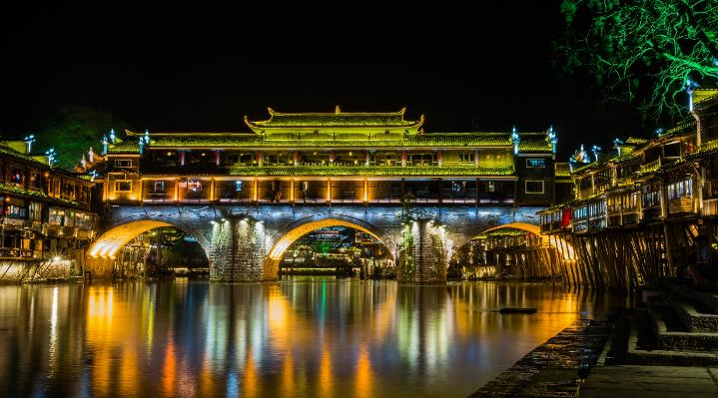

วันที่สอง เฟิ่งหวง – ฝูหรงเจิ้น – เมืองเทพนิยายฝูหรงเจิ้น (รวมเรือข้ามฝั่ง) – ชมน้ำตกฝูหรงเมืองเทพนิยายยามค่ำคืน
เช้า บริการอาหารเช้า ณ ห้องอาหารโรงแรม หลังอาหาร นำท่านสู่ เมืองเทพนิยายฝูหรงเจิ้น
(ใช้เวลาเดินทางประมาณ 2.30 ชั่วโมง) มีประวัติอันแสนยาวนานกว่า 2,000 ปี โดยเป็นถิ่นที่อยู่
อาศัยของชนกลุ่มน้อยที่มีชื่อว่า ถู่เจีย เดิมเมืองแห่งนี้มีชื่อว่า หวังชุน (WANGCUN) แต่ภายหลังในปี
พ.ศ.2550 ได้มีการเปลี่ยนชื่อเป็นชื่อที่เรียกในปัจจุบันเพื่อเป็นเกียรติแก่ภาพยนตร์ HIBISCUS TOWN ที่มาถ่ายทำในหมู่บ้านแห่งนี้จนทำให้เมืองแห่งนี้มีชื่อเสียงโด่งดังไปทั่วโลก ความโดดเด่นเป็นเอกลักษณ์ของเมืองเทพนิยายนี้ก็คือ น้ำตกฝูหรง (FURONG WATERFALL)
กลางวัน บริการอาหารกลางวัน ณ ภัตตาคาร หลังอาหาร นำท่านชม น้ำตกฝูหรง (FURONG
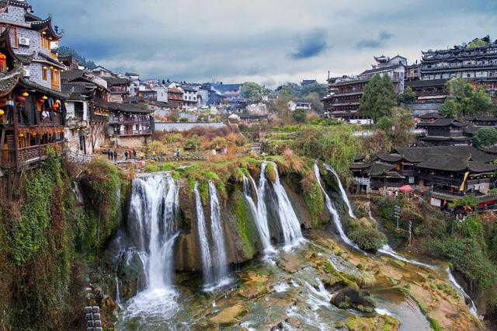
WATERFALL) ตั้งอยู่ริมผาใจกลางเมือง ไหลลง มาจากหน้าผาสูง 60 เมตร แผ่ขยายเป็นม่าน น้ำสีขาวกว้าง 40 เมตร รายล้อมไปด้วยต้นไม้ เขียวขจี นับเป็นน้ำตกขนาด ใหญ่ที่สุดในหู หนานฝั่งตะวันตกเลยก็ว่าได้ ให้ท่านได้ชม
บรรยากาศในช่วงกลางวันของน้ำตกฝูหรง
พร้อมนำท่าน ล่องเรือกลับฝั่ง
ที่พัก FURONGANNAI HOTEL ระดับ 4 ดาวหรือเทียบเท่า อิสระพักผ่อนตามอัธยาศัย
ค่ำ บริการอาหารค่ำ ณ ภัตตาคาร หลังอาหาร นำท่านเดินชมบรรยากาศในยามค่ำคืน ทั่วทั้ง
หมู่บ้านจะถูกประดับประดาด้วยแสงไฟสวยงาม จุดเด่นของหมู่บ้านแห่งนี้คืออาคารบ้านเรือนโบราณที่ตั้งอยู่ริมหน้าผาและน้ำตกหินปูนขนาดใหญ่ 2 ชั้น นับเป็นภาพจำที่นักท่องเที่ยวต้องนึกถึงเมื่อเอ่ยถึงเมืองโบราณแห่งนี้ “น้ำตกฝูหรง” นั้นสวยงามที่สุดในช่วงหน้าฝน ซึ่งบริเวณน้ำตกจะมีทางเดินสามารถเข้าไปด้านหลังม่านน้ำตกขนาดใหญ่ได้ บรรยากาศและผู้คนในเมืองนั้นดำเนินไปอย่างเรียบง่าย มีถนนสายหลักของหมู่บ้านอย่าง Wuli Slate Street ที่เต็มไปด้วยร้านอาหาร และร้านค้าเรียงรายตลอดระยะ 2.5 กิโลเมตร (หมายเหตุ: ปริมาณน้ำตก ขึ้นอยู่กับสภาพอากาศและฤดูกาล)
จากนั้นนำท่านเข้าสู่ ที่พัก FURONGANNAI HOTEL ระดับ 4 ดาวหรือเทียบเท่า
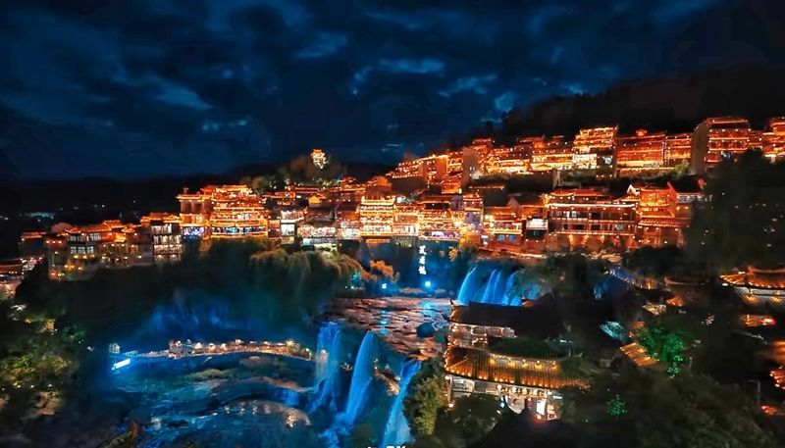

วันที่สาม ฝูหรงเจิ้น – จางเจียเจี้ย – เทียนเหมินซาน (รวมกระเช้า+บันไดเลื่อน) – ระเบียงแก้ว
(รวมผ้าหุ้มรองเท้า) – ถ้ำประตูสวรรด์ (บันไดเลื่อน)
เช้า บริการอาหารเช้า ณ ห้องอาหารโรงแรม หลังอาหาร นำท่านเดินทางสู่ เมืองจางเจียเจี้ย เมือง
ระดับจังหวัดในมณฑลหูหนานทางตอนกลางของประเทศจีน เป็นประตูเชื่อมระหว่างภาคกลางและ
ภาคตะวันตก โดยมีเมืองอู้หลิงหยวน ซึ่งเป็นเมืองที่ได้รับการจัดให้เป็นมรดกโลกโดยยูเนสโก้ ทั้งยังเป็น
อุทยานแห่งชาติแห่งแรกในจีน โดยไฮไลท์จุดสำคัญนั้นคือจางเจียเจี้ย สถานที่ที่มีทัศนียภาพทาง
ธรรมชาติอันสวยงามภูเขาหินปูนอันใหญ่โตมีพื้นที่ป่าไม้เขียวขจี เป็นหนึ่งในโลเคชั่นที่ใช้ถ่ายทำ
ภาพยนต์เรื่อง AVARTAR (อวตาร)
กลางวัน บริการอาหารกลางวัน ณ ภัตตาคาร หลังอาหาร นำท่านเดินทางสู่ ภูเขาเทียนเหมินซาน
พร้อมนำท่านนั่ง กระเช้า+รถอุทยาน ขึ้นสู่ เขาเทียนเหมินซาน ซึ่งมีความยาวถึง 7.5 กิโลเมตร ชม
ความมหัศจรรย์หน้าผาลอยฟ้า สัมผัสความแปลกใหม่ของการท่องเที่ยว ชมต้นไม้ออกมาจากซอกหิน
หลากหลายพันธุ์ ดอกไม้ป่าตามฤดูกาล ท่านจะได้ชมความงามของภูเขา ภูผา นับร้อยยอดสูงเสียดฟ้า
งามแปลกตา (การตกของหิมะตกขึ้นอยู่กับสภาพอากาศในแต่ละปี)
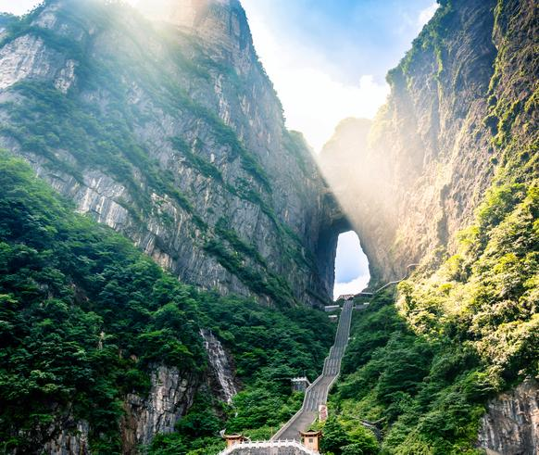
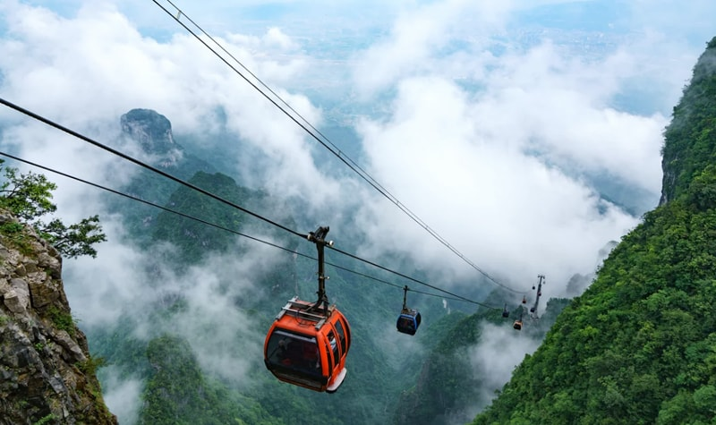

จากนั้นนำท่าน เดินพิสูจน์วัดใจความหวาดเสียวของ ระเบียงแก้ว (รวมผ้าหุ้มรองเท้า) มีความยาว
ประมาณ 60 เมตร สูงกว่าระดับน้ำทะเล 1.4 กิโลเมตร (ขอสงวนสิทธิ์หากสะพานแก้วปิดให้บริการ
ในวันที่สภาพอากาศไม่ดี) จากนั้นนำท่านชมความงามของ ถ้ำเทียนเหมินซาน หรือ ถ้ำประตูสวรรค์
เป็น 1 ใน 4 ภูเขาที่สวยที่สุดของประเทศจีน สาเหตุที่เรียกว่าเทียนเหมินซานเพราะว่าภูเขาเกิดระเบิด
ขึ้นเองโดยธรรมชาติจนกลายเป็นถ้ำประตูนี้มีความสูง 131.5 เมตร ความกว้าง 57 เมตร ความลึก 60 เมตร ถ่ายรูปชมความงามซึ่งเคยมีชาวรัสเซียได้ขับเครื่องบินเล็กลอดผ่านช่องภูเขาประตูสวรรค์
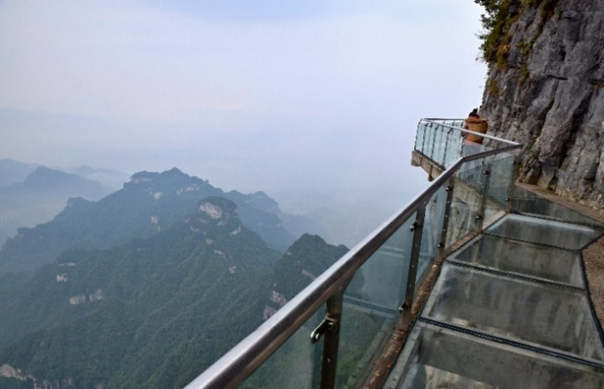
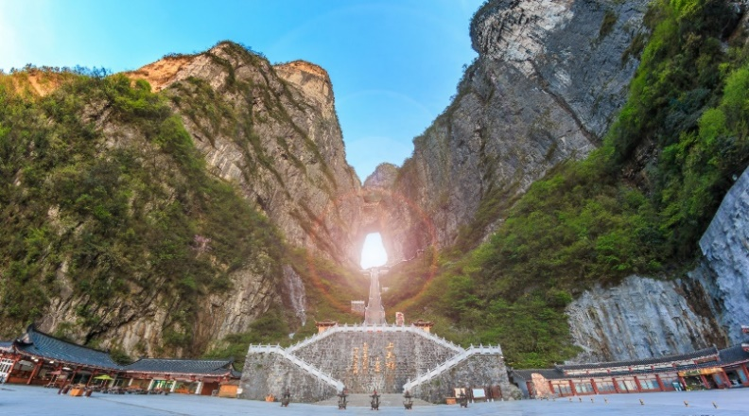
มาแล้วเป็นสถานที่ที่น่าสนใจ

ค่ำ บริการอาหารค่ำ ณ ภัตตาคาร เสิร์ฟท่านด้วยเมนูพิเศษ สุกี้
ที่พัก ZHANGJIAJIEDONGYUE HOTEL ระดับ 4 ดาวหรือเทียบเท่า
วันที่สี่ จางเจียเจี้ย – พิพิธภัณฑ์ภาพวาดทราย – เทียนจื่อซาน (รวมลิฟท์แก้วไป่หลง) – เขาอวตาร – สะพานหนึ่งในใต้หล้า – ถ้ำมังกรเหลือง
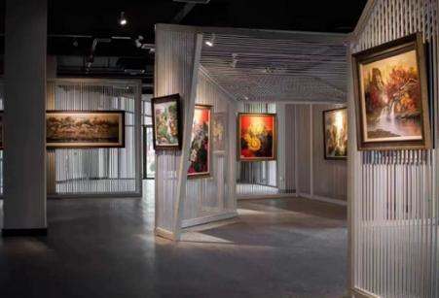
เช้า บริการอาหารเช้า ณ ห้องอาหารโรงแรม หลังอาหาร
นำท่านชม พิพิธภัณฑ์ภาพวาดทราย จวินเซิงฮว่าเยี่ยน พิพิธภัณฑ์ที่จัดแสดงภาพวาดของหลี่จวินเซิง ซึ่งเป็นผู้ที่ริเริ่ม ศิลปะแบบใหม่ ที่เรียกกันว่าจิตรกรรม ภาพเม็ดทราย ที่ใช้วัสดุธรรมชาติ เช่น กรวดสีเม็ดทราย กิ่งไม้ หิน ฯลฯ มาจัดแต่งเป็นภาพทิวทัศน์ จิตรกรรมที่รังสรรค์มาล้วนได้รับรางวัล การยกย่องมากมายหลายปีซ้อนจนเป็นที่เลื่องลือไปทั่วโลก
กลางวัน บริการอาหารกลางวัน ณ ภัตตาคาร หลังอาหาร
นำท่านเดินทางสู่ อุทยานจางเจียเจี้ย เปลี่ยนนั่งรถอุทยานนำท่านสู่ เขาเทียนจื่อซาน (เขาอวตาร)
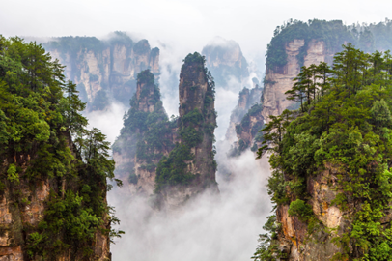
โดย ลิฟท์แก้วไป่หลง เป็นลิฟท์แก้วแห่งแรกของเอเชียที่ สร้างขึ้นเทียบหน้าผาสูงชัน มีความสูง 326 เมตร ท่านจะ ได้ตื่นตาตื่นใจกับยอดเขาฮาลีลูย่า มีความสูงถึง 1,250 เมตร ชมทิวทัศน์อันสวยงามที่สุดแสนประทับใจของจาง เจียเจี้ยทั้งด้านทิศตะวันออก ทิศใต้และทิศตะวันตกของเขา เทียนจื่อซานนั้นเต็มไปด้วยผาสูงชัน เหว ลึก และป่าหิน ยักษ์ในรูปลักษณะต่างๆ ยืนตระหง่าน เขาเทียนจื่อซาน แห่งนี้ยังเป็นที่ถ่ายทำภาพยนตร์ชื่อดังหลายต่อหลายเรื่องโดยภาพยนตร์ของฮอลลีวูดชื่อดัง
จากนั้นนำท่านชม เทียนเสี้ยตี้อี้เฉียว สะพานหนึ่งในใต้หล้า ในจางเจียเจี้ยที่มีทัศนียภาพสวยงาม
รายล้อมด้วยหมู่ขุนเขาซึ่งภาพยนตร์ฮอลลีวูดชื่อดังเรื่อง “ อวตาร ” ได้นำวิวบางส่วนของขุนเขามาเป็น ฉากในการถ่ายทำภาพยนตร์เรื่องดังกล่าว ท่านจะได้เพลิดเพลินกับทิวทัศน์อันสวยงามที่แสนประทับใจ
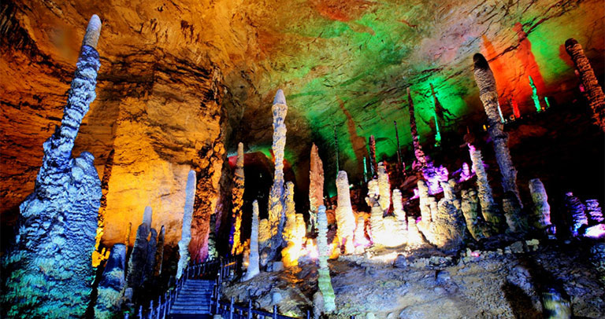
นำท่านเดินทางสู่ ถ้ำหวงหลงต้ง หรือ ถ้ำมังกรเหลือง เป็นถ้ำที่มีความงดงามและใหญ่ที่สุดในจางเจียเจี้ย มีความสูง 50 เมตร กว้าง 80 เมตร และยาวถึง 30 กิโลเมตร เปิดให้เข้าชมเพียง 4.5กิโลเมตร วิธีชมคือให้นักท่องเที่ยวล่องเรือไปตามลำน้ำใต้ดินซึ่งไหลผ่านกลางถ้ำ ชมน้ำตกเทวดาสวรรค์ลัดเลาะไปตามอุโมงค์ภายในถ้ำ พบหินงอกหินย้อยมีรูปลักษณะงดงามมาก จุดเด่นคือ มีเสาหลักมังกรขนาด 10 คนโอบ และภายในยังมีสระน้ำพญามังกรซึ่งมีพื้นที่ประมาณ 400 ตารางเมตร ถ้ำนี้นับได้ว่าเป็น“อภิมหาถ้ำแห่งเมือง”
ค่ำ บริการอาหารค่ำ ณ ภัตตาคาร เสิร์ฟท่านด้วยเมนูพิเศษ บาร์บีคิวปิ้งย่างเกาหลี
ที่พัก ZHANGJIAJIEDONGYUE HOTEL ระดับ 4 ดาวหรือเทียบเท่า
วันที่ห้า จางเจียเจี้ย – สะพานกระจกแกรนด์แคนยอน (รวมตั๋วค่าขึ้นสะพานกระจก
ไป-กลับ) VR 4 มิติ – ฉางซา – ถนนคนเดินหวงซิงลู่ – ตึก IFS ช้อปปิ้งตุ๊กตา LABUBU
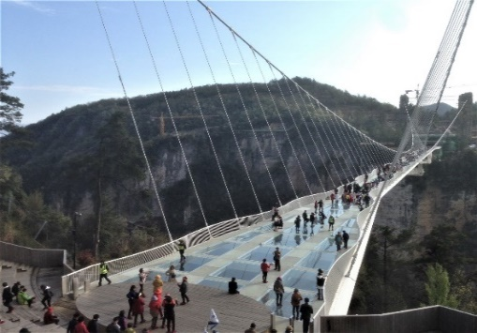
เช้า บริการอาหารเช้า ณ ห้องอาหารโรงแรม หลังอาหาร
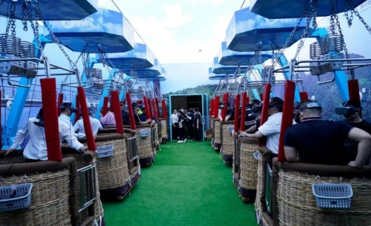
นำท่านท้าความเสียวด้วยการเดิน ข้ามสะพานกระจก (รวมตั๋วค่าขึ้นสะพานกระจก ไป-กลับ) ซึ่งมีโครงการสร้างของสะพานทอดยาว 430 เมตร ซึ่งระหว่างยอดเขาไปยังอีกยอดเขาหนึ่ง สูงจากพื้น 300 เมตร นอกจากเห็นวิวด้านล่างแล้ว ตัวสะพานยังแกว่งไกวไปตามแรงลมอีกด้วย ชมทัศนียภาพอันสวยงามตลอดสองข้างทาง และชมความงามของโตรกผา ผ่านชมน้ำตก สะพานแก้ว เป็นต้น สมควรแก่เวลา นำท่านขึ้นบอลลูนเทียม VR4 มิติ บอลลูนจะอยู่กับที่ให้ท่านใส่แว่นตาวีอาร์ 4 มิติ สัมผัสบรรยากาศ 360 องศา เสมือนว่าเราอยู่ในบอลลูนจริงๆ และเหมือนได้ผาดโผน ในแกรนด์แคนยอนจางเจียเจี้ยและสะพานกระจก ให้ภาพตื่นตาตื่นใจ สร้างความประทับใจต่อผู้ได้ไปเที่ยว
กลางวัน บริการอาหารกลางวัน ณ ภัตตาคาร หลังอาหาร นำท่านเดินทางกลับสู่ เมืองฉางซา (ใช้เวลา
เดินทางประมาณ 4 ชั่วโมง) ระหว่างทางให้ท่านได้พักผ่อนชมวิวธรรมชาติอันสวยงาม
ค่ำ บริการอาหารค่ำ ณ ภัตตาคาร หลังอาหาร ให้ท่านได้อิสระช้อปปิ้ง ณ ถนนคนเดินหวงซิงลู่ ตลาดใหญ่ที่สุดของมณฑลหูหนาน มีสินค้ามากมายให้ท่านเลือกซื้อทั้งสินค้าแบรนด์เนมยี่ห้อจีนชื่อดัง และสินค้าราคาถูก รวมถึงมีของกินพื้นเมืองให้ท่านได้เลือกสรรและซุปเปอร์มาเก็ตท้องถิ่นให้ท่านซื้อของพื้นเมืองเป็นของฝาก จากนั้นนำท่านชม ตึก IFS ช้อปปิ้งตุ๊กตา LABUBU อิสระช้อปปิ้ง ณ CHANGSHA IFS x POP MART ศูนย์รวม ART TOY สุดน่ารัก ที่เป็นกระแสอยู่ในขณะนี้ เลือกซื้อกล่องสุ่มหลากหลายรุ่นไม่ว่าจะเป็น ลาบูบู้ มอลลี่ และอีกมากมาย ให้ท่านได้เลือกอย่างจุใจ
ที่พัก CHANGSHA VIENNA HOTEL ระดับ 4 ดาวหรือเทียบเท่า
วันที่หก ฉางซา – ท่าอากาศยานดอนเมือง
สายการบิน Thai AirAsia (FD) เที่ยวบิน FD481 เวลา 12.55 น. – 15.10 น. (มีอาหารบริการบนเครื่อง)
สายการบิน Thai Lion Air (SL) เที่ยวบิน SL935 เวลา 14.35 น. – 16.50 น. (ไม่มีอาหารบริการบนเครื่อง)
เช้า บริการอาหารเช้า ณ ห้องอาหารโรงแรม สมควรแก่เวลานำท่านสู่ ท่าอากาศยานนานาชาติหวงฮัว (นครฉางซา)
12:55 น. หรือ 14.35 น. ออกเดินทางสู่ ท่าอากาศยานดอนเมือง ประเทศไทย โดยสายการบิน Thai AirAsia (FD)
หรือ Thai Lion Air (SL934)
15:10 น. หรือ 16.50 น. คณะท่านเดินทางถึง ท่าอากาศยานดอนเมือง โดยสวัสดิภาพ

อัตราค่าบริการ
ฉางซา – เมืองโบราณเฟิ่งหวง – ฝูหรงเจิ้น - จางเจียเจี้ย
(6 วัน 5 คืน) ไม่เข้าร้าน ไม่รวมทิป !!!
โดยสายการบิน Thai AirAsia (FD) หรือ Thai Lion Air (SL)
กำหนดการเดินทาง | ราคาผู้ใหญ่และเด็ก ท่านละ  (พักห้องคู่)  Thai Lion Air (SL) | ราคาผู้ใหญ่และเด็ก ท่านละ  (พักห้องคู่)  Thai AirAsia (FD) | พักเดี่ยว ท่านละ  (พักห้องเดี่ยว)
6-11, 20-25 สิงหาคม 2569  10-15, 17-22 กันยายน 2569  15-20, 22-27 ตุลาคม 2569  5-10, 12-17 พฤศจิกายน 2569  3-8,17-22 ธันวาคม 2569 | 34,500 บาท | 34,800 บาท | 4,000 บาท

*** บริษัทได้จัดเตรียมเที่ยวบินจาก 2 สายการบินเพื่อรองรับการเดินทาง ในกรณีที่ไฟล์ทบินมีการเปลี่ยนแปลงหรือยกเลิกเที่ยวบิน ราคาดังกล่าวอาจมีการเปลี่ยนแปลงได้ตามความเหมาะสมของช่วงเวลา
เทศกาล และตั๋วเครื่องบิน ในกรณีที่ไม่ถึง 15 ท่าน บริษัทขอสงวนสิทธิ์โดยไม่มีหัวหน้าทัวร์ ***
อัตรานี้ รวม
ค่าตั๋วเครื่องบินไป-กลับ
ค่าน้ำหนักกระเป๋าท่านละไม่เกิน 20 กิโลกรัม จำนวน 1 ใบ (ตามที่สายการบินกำหนด)
ค่าโรงแรมที่พัก ตามรายการที่ระบุ ค่าเข้าชมสถานที่ต่างๆรายการที่ระบุ
ค่าอาหารและเครื่องดื่มตามรายการที่ระบุ ค่ารถรับส่งและระหว่างนำเที่ยวตามรายการที่ระบุ
ค่าภาษีสนามบินทุกแห่ง (ถ้ามี)
ค่าประกันอุบัติเหตุระหว่างการเดินทาง ท่านละไม่เกิน 1,000,000 บาท ทั้งนี้ย่อมอยู่ในข้อจำกัดที่มีการตกลงไว้
กับบริษัทประกันชีวิต
อัตรานี้ ไม่รวม
ค่าทำหนังสือเดินทาง (Passport) ค่าอาหารที่ไม่ได้ระบุไว้ในรายการ
ค่าใช้จ่ายส่วนตัวนอกเหนือจากรายการ เช่น ค่าเครื่องดื่ม, ค่าอาหารที่สั่งเพิ่มเอง, ค่าโทรศัพท์, ค่าซักรีด ฯลฯ
ค่าทำใบอนุญาตที่กลับเข้าประเทศของคนต่างชาติหรือคนต่างด้าว ค่าวีซ่า
ค่าภาษีมูลค่าเพิ่ม 7% (กรณีต้องการใบกำกับภาษี) และค่าภาษีบริการหัก ณ ที่จ่าย 3%
ค่าทิปไกด์, คนขับรถ และหัวหน้าทัวร์ วันละ 30 หยวน ต่อวัน ต่อคน รวม 6 วัน 180 หยวน
เงื่อนไขการให้บริการ
- หลังจากจอง รบกวนชำระมัดจำท่านละ 15,000 บาท เพื่อเป็นการการันตีที่นั่ง
- ส่วนที่เหลือชำระก่อนการเดินทาง 20 วัน
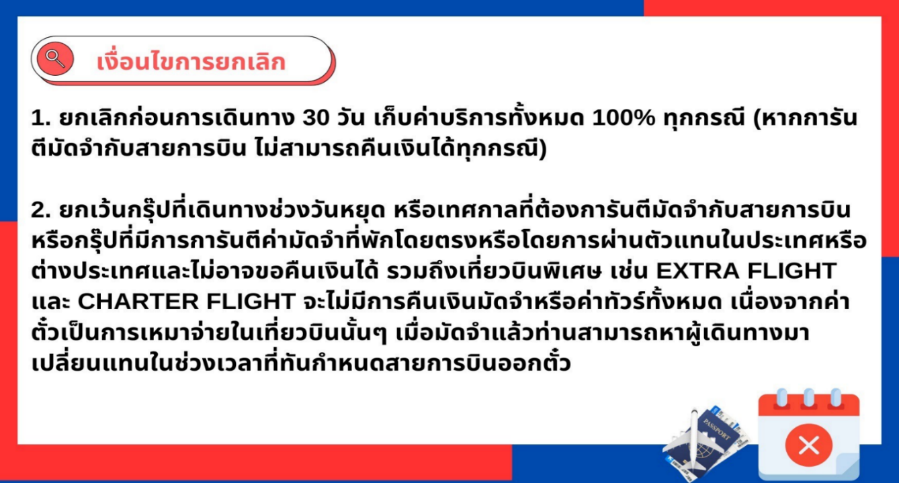
กรณีคณะออกเดินทางได้
1. คณะทัวร์จำนวนผู้ใหญ่ 10 ท่านออกเดินทาง (ไม่มีหัวหน้าทัวร์ แต่มีไกด์ท้องถิ่นพูดไทยรับที่เมืองจีน)
2. คณะจองจำนวนผู้ใหญ่ 15 ท่านขึ้นไป ออกเดินทาง (มีหัวหน้าทัวร์)
3. คณะจองจำนวนผู้ใหญ่ไม่ถึง 10 ท่าน ไม่ออกเดินทาง
